Verifica di TPSIT, classe 4^BROB, recupero trimestre.

1. Scrivere un snippet di codice che dato il vettore

int vet[10] = {-3,1,4,-8,6,5,1,-10,0,1};

calcoli il massimo valore in esso contenuto, utilizzando soltanto puntatori ed aritmetica dei puntatori.

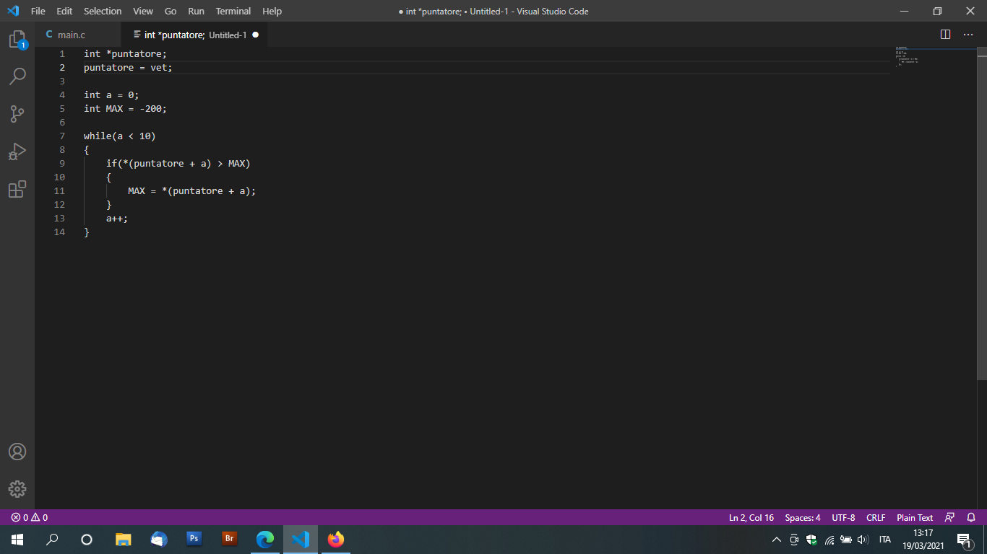

1. Data la struttura:

typedef struct nodo

{

int valore;

struct nodo\* successivo;

} Nodo;

e utilizzando le funzioni (NON dovete implementarle):

Nodo\* push(Nodo\* lista, int x); //inserisce un elemento in fondo alla lista con il valore x e ritorna la nuova lista.

int pop (Nodo\* lista); // rimuove l’ultimo elemento in fondo alla lista e ritorna il valore dell’elemento rimosso

scrivere uno snippet di codice che data una Lista di 10 elementi, generi la una nuova lista contenente gli stessi elementi di Lista in ordine invertito.

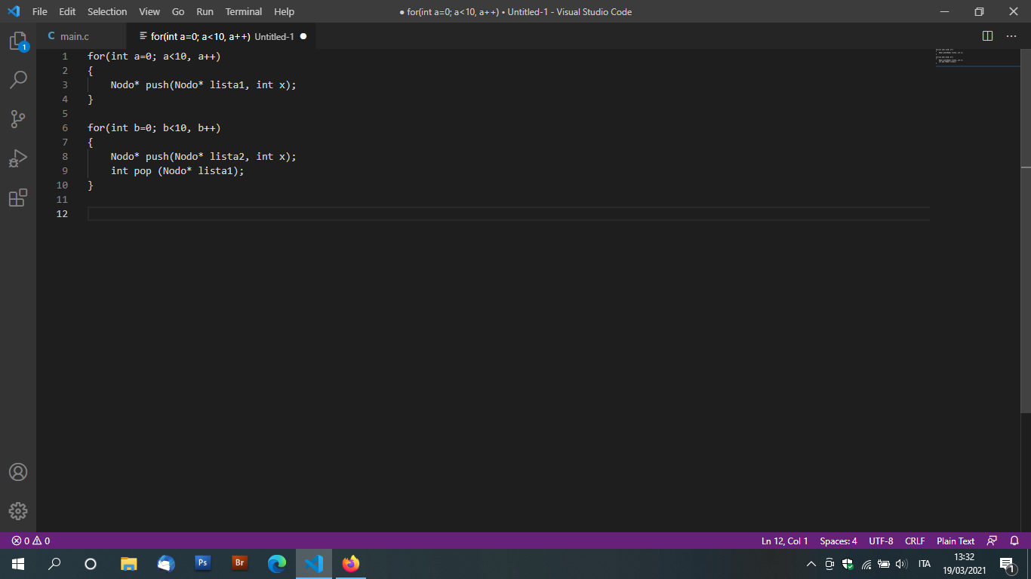

1. Spiegare a parole perché risulta semplice inserire nuovi elementi in qualunque punto all’interno di una lista, mentre risulta difficile farlo con un array.

la differenza sostanziale riguarda i nodi.

All’interno di una lista, tutti quanti gli elementi che la compongono sono collegati attraverso dei nodi e quindi risulta più semplice inserire un nuovo elemento nella lista in qualsiasi posizione.

ad esempio se si vuole inserire un nuovo elemento tra gli elementi 4 e 5 della lista basta far si che l’elemento 4 punti al nuovo elemento e quello nuovo punti all’elemento 5(l’elemento 5 a questo punto diventerà quello inserito e quello vecchio diventerà l’elemento 6).

All’interno di un array invece non esistono i nodi e quindi se si vuole inserire un nuovo elemento bisognerà far scorrere di 1 tutti gli elementi che lo seguono.